AVISO IMPORTANTE
SE INFORMA QUE EL SABADO 2 DE MARZO, CON MOTIVO DEL DESFILE DE CARNAVAL, SE RUEGA NO APARQUE EN SU CALLE, CON EL FIN DE PODER REALIZAR EL DESFILE CON LA MÁXIMA FLUIDEZ POSIBLE.
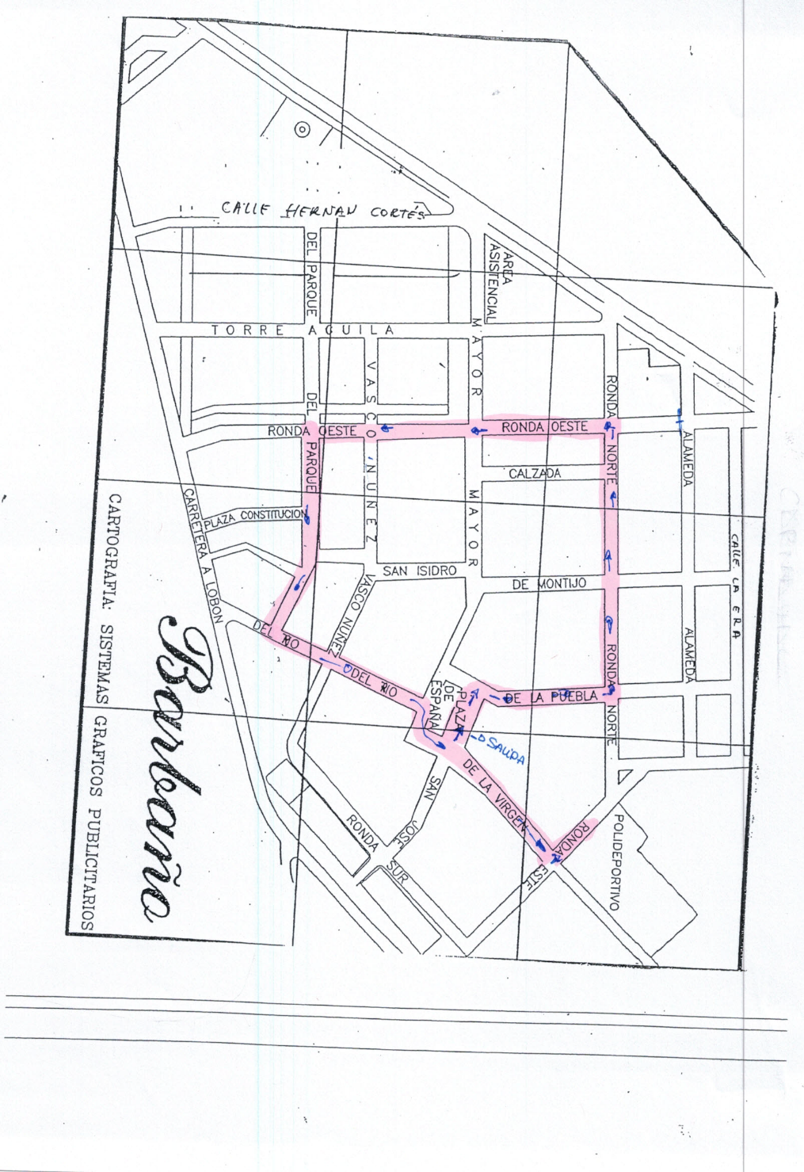
PERDONEN LAS MOLESTIAS

